
PROCESO ELECTORAL ORDINARIO LOCAL 2023-2024
SOLICITUD DE REGISTRO DE CANDIDATURA A UNA

DIPUTACIÓN POR EL PRINCIPIO DE REPRESENTACIÓN PROPORCIONAL
Del 04 al 18 de abril del 2024
ANEXO 2.3

Partido político

Lugar en la lista (número y letra):

Propietario(a) Suplente
C

Acciones afirmativas:

Marcar con una X
Candidatura:

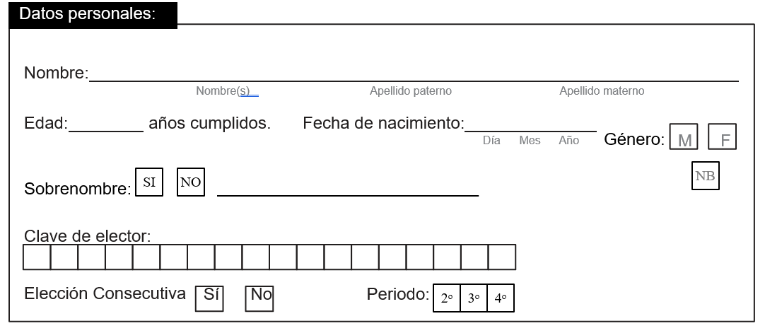

*No aplica

*Indígena
Especifique ______________

*Migrante

*Persona con discapacidad

*LGBT

Está usted de acuerdo con que los datos personales contenidos en los documentos presentados se consideren públicos. | Sí |  | No
* Los nombres de las personas que sean postuladas a cargos de elección popular por acciones afirmativas y los demás datos personales que sean requeridos por la normatividad aplicable, serán públicos

Nombre y firma de las o los funcionarios autorizados por los estatutos del partido político.
Nombre y firma de la persona validadora
(control interno)
Fecha de entrega / /2024

